
ÔN TẬP CHƯƠNG 5
▼ Hoàn thành nội dung trong phiếu bài tập bên.

Bài
14
I. HỆ THỐNG HOÁ KIẾN THỨC
Nhiệm vụ 1:
1. Nêu khái niệm hợp chất hữu cơ: …………………………………… . . . . . ……………………………………………………………………………………………………….……………………………………………………………
2. Hợp chất hữu cơ được chia thành những loại nào? ……………… . . . . . ……………………………………………………………………………………………………….……………………………………………………………
- Trong các chất sau, chỉ ra chất đó thuộc loại hợp chất hữu cơ nào?
CH₄, C₃H₉N, C₂H₅OH, C₆H₅CHO, CH₃Cl, C₂H₂O₄, C₆H₆
…………………………………………………………………………………
…………………………………………………………………………………
Nhiệm vụ 2:
1. Nối cột A và cột B cho phù hợp?
Cột A Cột B
Tách chất dựa vào sự hoà tan của các chất trong 2 dung môi không trộn lẫn vào nhau | Phương pháp chưng cất
Dựa vào sự phân bố khác nhau của các chất giữa pha động và pha tĩnh | Phương pháp chiết
Tách chất dựa vào sự khác nhau về nhiệt độ sôi của các chất trong hỗn hợp chất lỏng | Phương pháp kết tinh
Tách các chất rắn dựa vào độ tan khác nhau và sự thay đổi độ tan của chúng theo nhiệt độ | PP sắc ký cột
2. Cho biết bản chất của cách làm sau đây thuộc loại phương pháp tách biệt và tinh chế nào?
- Làm muối ăn từ nước biển.
………………………………………………………………………………
- Đun thuốc bắc uống để chữa bệnh
………………………………………………………………………………
Nhiệm vụ 3:
1. Nêu đặc điểm của công thức tổng quát, công thức đơn giản nhất, công thức phân tử, công thức cấu tạo? Lấy ví dụ?
- Công thức tổng quát: ……………………………………………………….
…………………………………………………………………………………
- Công thức đơn giản nhất: ………………………………………………….
…………………………………………………………………………………
- Công thức phân tử: ………………………. . …………………………….
…………………………………………………………………………………
- Công thức cấu tạo: . . ……………………………………………………….
…………………………………………………………………………………
2. Glucose được cấu tạo từ 3 nguyên tố: C, H, O và có tỉ lệ mol lần lượt là 1:2:1. Phân tử khối của glucose bằng 180
Xác định công thức tổng quát, công thức đơn giản nhất và công thức phân tử của glucose.
- Công thức tổng quát của glucose: .……………………………………….
…………………………………………………………………………………
- Công thức đơn giản nhất của glucose: …………………………………….
…………………………………………………………………………………
- Công thức phân tử của glucose: ………………………. . ……………….
………………………………………………………………………………
Nhiệm vụ 4:
1. Nêu khái niệm đồng đẳng và đồng phân?
-Khái niệm đồng đẳng: …………………………………………………….
…………………………………………………………………………………………………………………………………………………. …… . . . ….
-Khái niệm đồng phân: ……………………………………………………….
………………………………………………………………………………………………………………………………………………………………….
2. Cặp chất sau đây là đồng đẳng hay là đồng phân của nhau
a. CH₃ – OH và C₂H₅OH. ……………………………………………………………………….
b. C₂H₄ và C₄H₈ _{mạch hở}. ……………………………………………………………………….
c. CH₂ = CH – CH₂ –CH₃ và CH₃ - CH = CH – CH₃.
…………………………………………………………………………………
II. LUYỆN TẬP
Câu 1: Công thức C₃H₈O có bao nhiêu đồng phân mạch hở
…………………………………………………………………………………
…………………………………………………………………………………
…………………………………………………………………………………
Câu 2: Hợp chất nào sau đây là hợp chất hữu cơ?
A. (NH₄)₂CO₃ B. NaHCO₃ C. (NH₂)₂CO (đạm ure) D. HCN
……………………………………………………………………………………………………….……………………………………………………………
Câu 3: Kết quả phân tích nguyên tố hợp chất X cho biết %C = 40,00%; %H = 6,67%; còn lại là oxygen. Lập công thức đơn giản nhất của X
……………………………………………………………………………………………………….……………………………………………………………………………………………………….……………………………………………………………………………………………………….……………………………………………………………………………………………………
Câu 4: Phát biểu nào sau đây là đúng?
▼ Hoàn thành nội dung trong phiếu bài tập bên.
A. Tách dầu ăn và nước bằng cách kết tinh
B. Nấu rượu là tách chất bằng chưng cất
C. Ngâm rượu thuốc là tách bằng sắc ký cột.
D. Tách đường từ nước mía bằng cách chiết
……………………………………………………………………………………………………….……………………………………………………………
Câu 5: Hợp chất hữu cơ A có chứa carbon, hydrogen, oxygen, nitrogen. Thành phần phần trăm khối lượng của nguyên tố carbon, hydrogen, nitrogen lần lượt là 34,29%, 6,67%, 13,33%. Công thức phân tử của A cũng là công thức đơn giản nhất. Xác định công thức phân tử của A.
……………………………………………………………………………………………………….……………………………………………………………………………………………………….……………………………………………………………………………………………………….……………………………………………………………………………………………………….……………………………………………………………………………………………………….……………………………………………………………………………………………………………………………………….….
Câu 6: Hợp chất sau có chứa nhóm chức gì
CH₃ – C -OH
O
A. Nhóm –OH (nhóm alcohot)
B. Nhóm C=O (nhóm ketone)
C. Nhóm -COOH (nhóm carboxylic)
D. Nhóm - CH₃ (nhóm hydrocarbon)
……………………….……………………………………………………………………………………………………………………………………….….
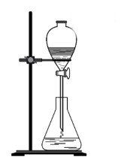
Câu 7: Hình ảnh bên ứng dụng để tách chất nào sau:
A. Hai chất lỏng không tan vào nhau.
B. Hai chất tan trong dung dịch.
C. Chất lỏng và chất rắn.
D. Hai chất lỏng không tan vào nhau.
……………………….……………………………………………………………………………………………………………………………………….….……………………….……………………………………………………………………………………………………………………………………….….
Câu 8: Vitamin C giúp tăng khả năng miễn dịch của cơ thể. Trong vitamin C có chứa 40,9% là carbon, 4,55% là hydrogen, 54,55% là oxygen. Khi đo phổ khối lượng thấy giá trị m/n của peak ion phân tử [M⁺] bằng 176. Xác định công thức phân tử của vitamin C
……………………….……………………………………………………………………………………………………………………………………….….……………………….……………………………………………………………………………………………………………………………………….….……………………….……………………………………………………………………………………………………………………………………….….……………………….……………………………………………………………………………………………………………………………………….….
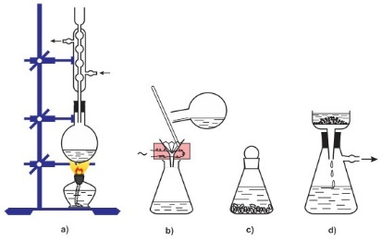
Câu 9: Hình bên mô tả các bước tiến hành kết tinh. Mục đích ở hình a là:
A. Đun sôi để nước bay hơi hết
B. Dùng ống sinh hàn ở trên để tách thu được chất bay hơi
C. Đun nóng dung môi rồi hoà tan chất tan vào bình.
D. Hoà tan hỗn hợp chất rắn ở nhiệt độ sôi của dung môi để tạo dung dịch bão hoà.
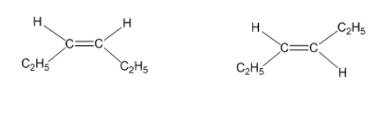
………………….……………………………………………………………………………………………………………………………………….….……………………….…………………………………………………………………
Câu 10: Hai chất trong hình bên thuộc loại đồng phân nào?
A. Đồng phân cấu tạo.
B. Đồng phân về mạch carbon
C. Đồng phân hình học
D. Đồng phân vị trí liên kết đôi.
……………………………………………………………………….….……………………….…………………………………………………………………
Câu 11: Hợp chất nào sau đây là dẫn xuất hydrocacbon
A. Khí butane trong bình ga C₄H₁₀
B. Trong rượu có chứa ethanol C₂H₅OH
C. Dung môi làm từ benzene C₆H₆
D. Hoa quả chính sinh ra ethylene: C₂H₄
……………………………………………………………………….….……………………….…………………………………………………………………

Câu 12: Phát biểu nào sau đây không đúng?
A. Hai chất CH₃-O-CH₃ và C₂H₅OH là đồng phân của nhau.
B. Phương pháp kết tinh dựa trên độ tan khác nhau của một chất ở nhiệt độ khác nhau
C. Thu tinh dầu từ vỏ cam bằng phương pháp chưng cất.
D. Nhóm chức là nguyên tử hay nhóm nguyên tử gây ra những tính chất hoá học đặc trưng của hợp chất hữu cơ.
……………………………………………………………………….….……………………….…………………………………………………………………
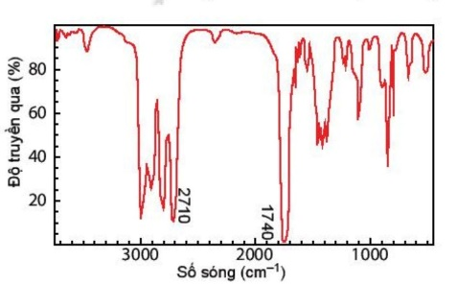
Câu 13: Hợp chất A có công thức phân tử C₃H₆O. Khi đo phổ hồng ngoại cho kết quả như hình bên.
Xác định CTCT của A
……………………………………………………………………….….……………………….………………………………………………………………………………………………………………………………………….….……………………….………………………………………………………………………………………………………………………………………….….……………………….…………………………………………………………………
Câu 14: Retinol là một trong những thành phần chính tạo nên vitamin A có nguồi gốc động vật, có vai trò hỗ trợ thị giác của mắt. Khi phân tích nguyên tố thấy trong vitamin A có 83,92% là Carbon, 10,92% là hydrogen và 5,59% là oxygen. Giá trị m/z của peak ion phân tử [M⁺] bằng 286. Xác định công thức phân tử của vitamin A
……………………………………………………………………….….……………………….………………………………………………………………………………………………………………………………………….….……………………….………………………………………………………………………………………………………………………………………….….……………………….………………………………………………………………………………………………………………………………………….….……………………….…………………………………………………………………
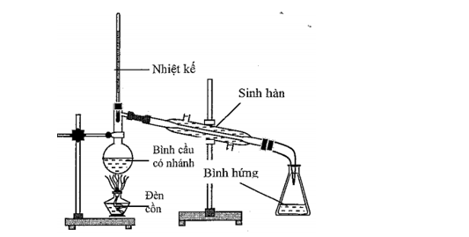
Câu 15: Phương pháp này dung để tách các chất lỏng có đặc điểm nào sau đây
A. Các chất lỏng có nhiệt độ sôi gần bằng nhau
B. Các chất lỏng không tan vào nhau
C. Các chất lỏng có nhiệt độ sôi khác nhau nhiều
D. Các chất có độ tan khác nhau khi thay đổi nhiệt độ
……………….………………………………………………………………………………………………………………………………………….….……………………….…………………………………………………………………
Câu 16: Hợp chất hữu cơ X mạch hở chứa C,N,H trong đó carbon chiếm 68,97%, Nitrogen chiếm 16,09% còn lại là hydrogen. Biết trong phân tử trùng với công thức đơn giải nhất. Xác định công thức phân tử của X.
……………………………………………………………………….….……………………….………………………………………………………………………………………………………………………………………….….……………………….………………………………………………………………………………………………………………………………………….….……………………….………………………………………………………………………………………………………………………………………….….……………………….…………………………………………………………………

